小组实习项目会议

第2次会议记录

会议时间：2022.6.28 14:00-14:30

会议方式：腾讯会议

会议主题：开发代码格式与规范

参与人员：王智宏、罗淞睿、张贤杰、吕鸿文

会议摘要：

1.使用插件prettier配合eslint ：

prettier可以理解为按照某种规则实现代码的格式化

eslint可以理解是一个可以自定义的规则，供prettier使用

2.以vscode为例进行插件安装

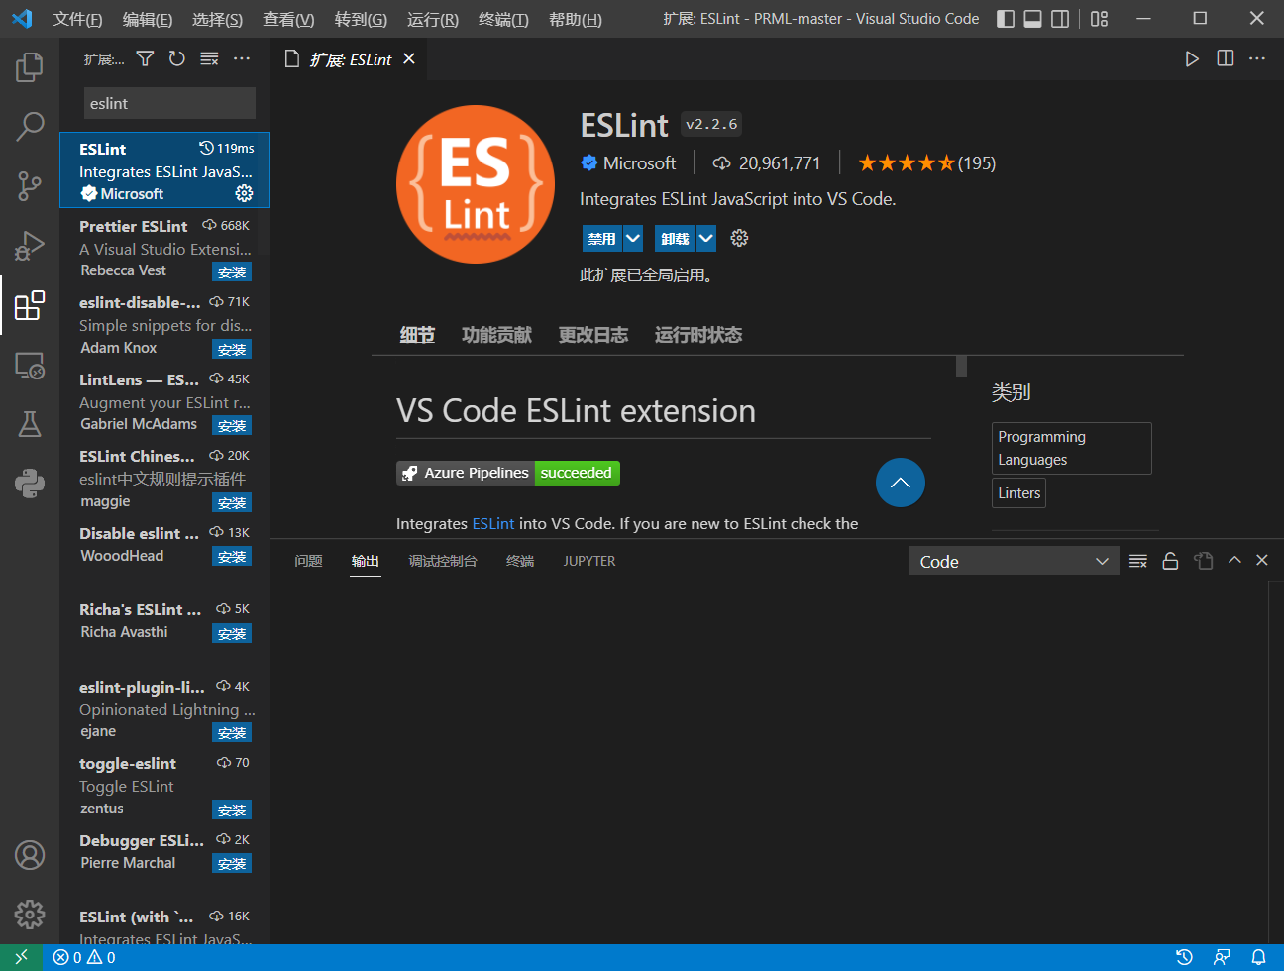

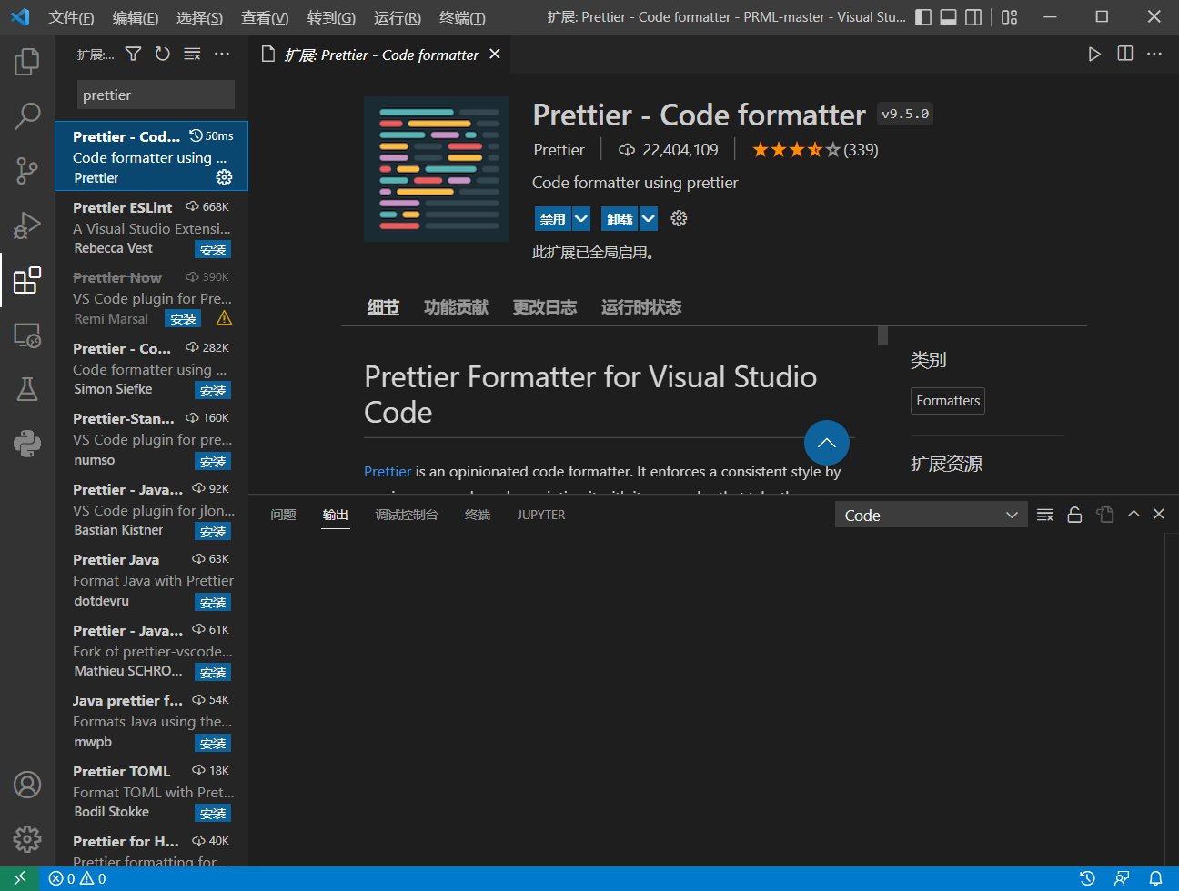

Github上的使用教程：[prettier/prettier-eslint: Code prettier eslint --fix Formatted Code (github.com)](https://github.com/prettier/prettier-eslint)

1. 配置eslint的rc文件：

学习eslint官网的阅读文档，了解每个设置的作用

1. 配置冲突问题，prettier是代码风格的工具，eslint是代码质量校检工具，若单纯用代码风格校验的话，极有可能和eslint冲突。

解决方案：主要是设置vetur里对vue文件各部分的校验工具。

[解决prettier和eslint冲突详细配置 - SegmentFault 思否](https://segmentfault.com/a/1190000041023812)

记录人：罗淞睿